LAMPIRAN

Lampiran 1 Curriculum Vitae
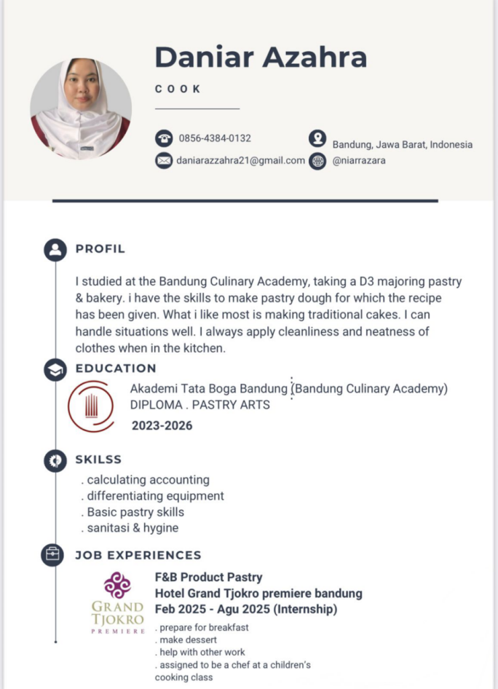

Lampiran 2 Uji Organoleptik
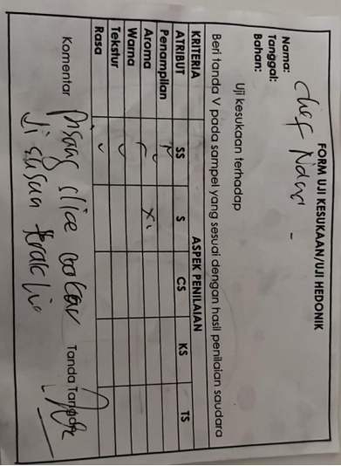

Lampiran 3 Dokumentasi Kegiatan
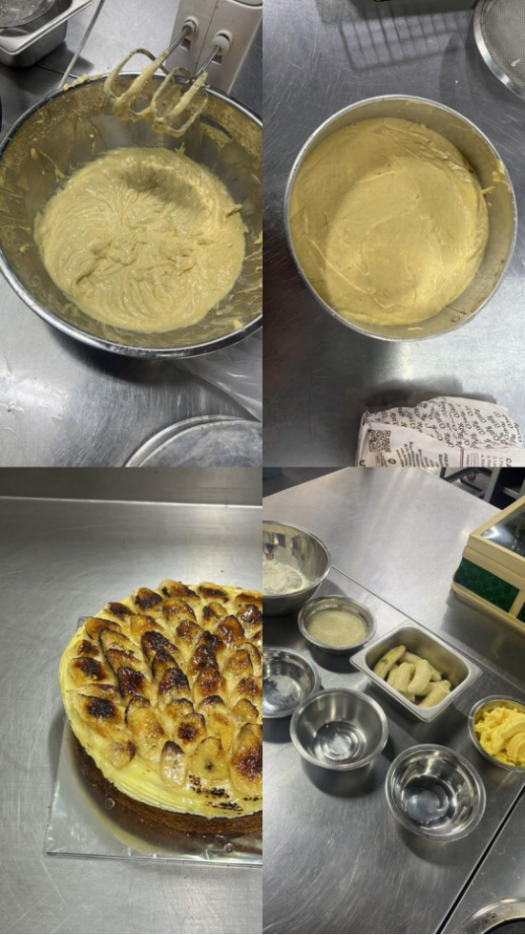

Lampiran 4 Kartu Bimbingan Penulisan Tugas Akhir
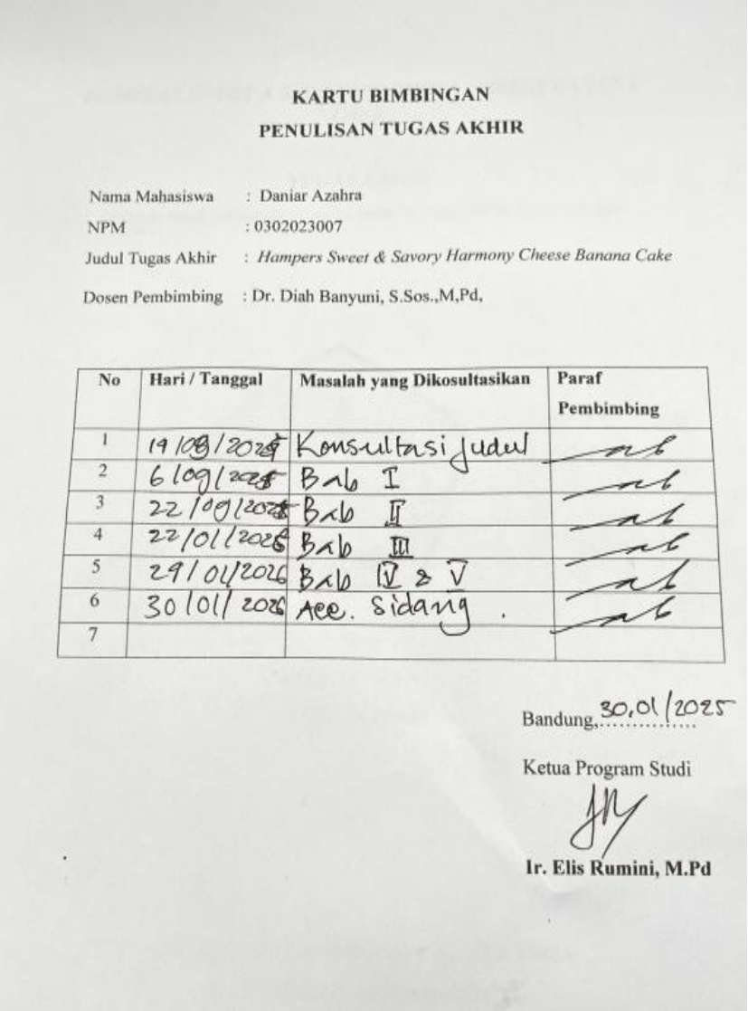

Lampiran 5 Kartu Bimbingan Uji Coba Produk Penelitian
